ANNE MARBEAU
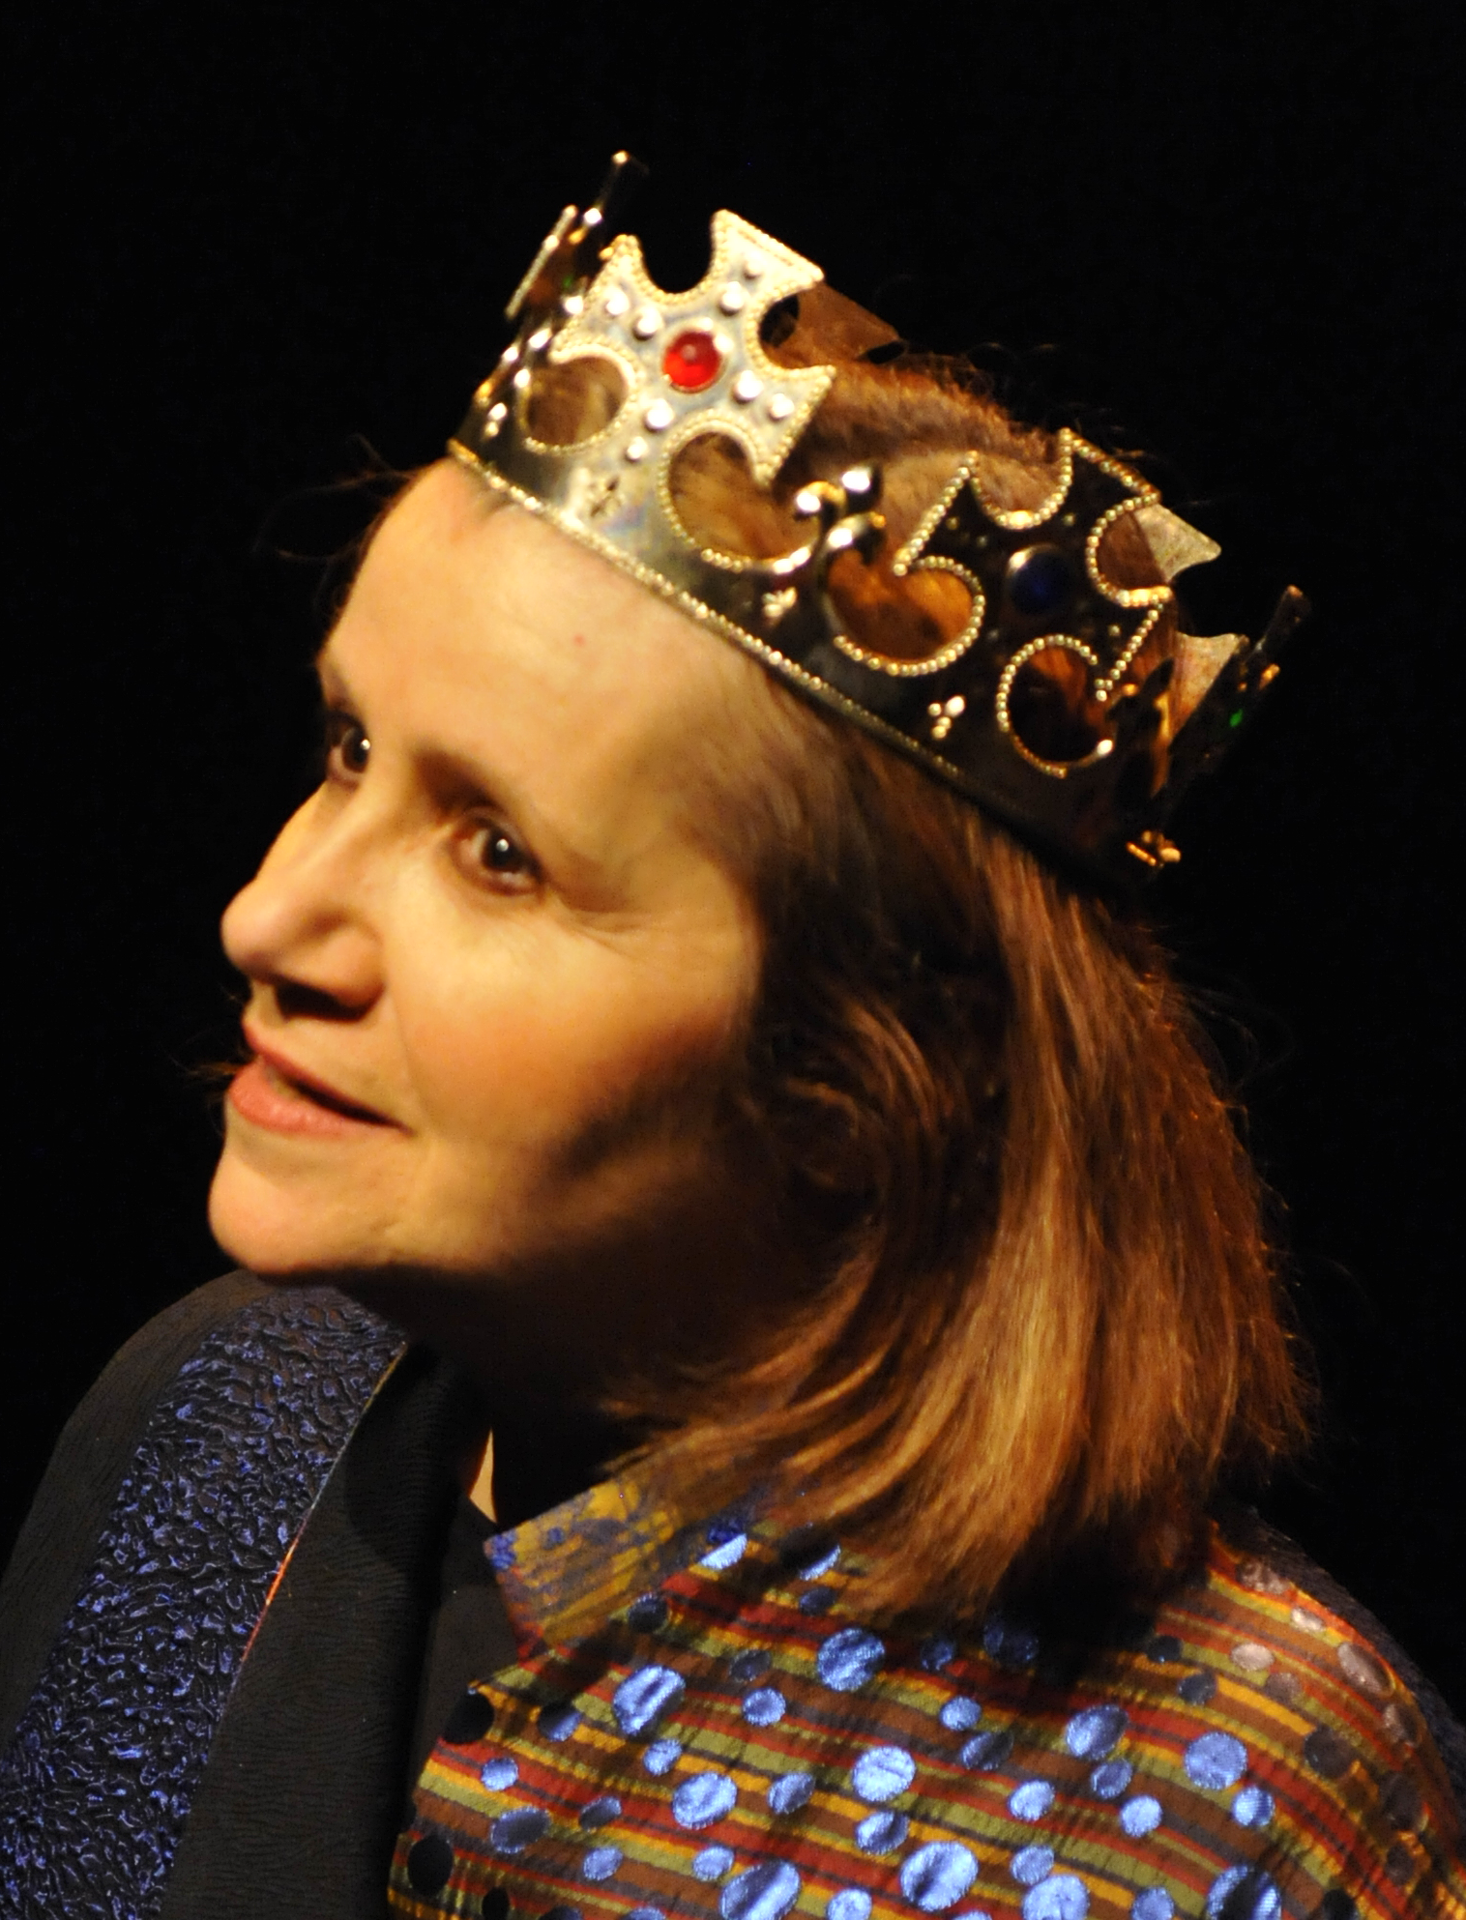

cel : 06.81.24.90.63

tél : 01 71 04 04 98
169, av d’Argenteuil 92600 Asnières

1m70
née le 4 juin 1950 chant : mezzo-soprano
e-mail : annemarbeau@gmail.com

40 années de Théâtre

créations :

Jean-Jacques Bricaire : L’Honneur des Cipolino
Jean-luc JEENER : Au bon caprice, l’An Mil, Le Rachat, Barbe Verte,
Les Derniers Hommes, La Planète Shakespeare (1982, seule en scène)
Erik SATIE : Piège de Méduse

Jean Pierre NORTEL : Un Habit d’Homme, L’Autre Rive
Marie NOËL : Chant dans la Nuit (de 1983 à 1987 et 1994, seule en scène)
Le Chemin d’Anna Bargeton
Wolé SOYINKA : Un Sang Fort, La Mort et l’Ecuyer du Roi
Etty HILLESUM : Une Vie Bouleversée (1988-89, seule en scène)
Sébastien NUZZO : La Finale
Christophe THIRY : Terre de Hasard
Patrick ANGONIN : Le Square
Pascal LOISON : In Vino
Paul FORT : Fantaisie Bleue

répertoire classique : Chimène Le Cid, Zerbinette Les fourberies de Scapin, Nicole Le bourgeois gentilhomme, Toinette Le Malade Imaginaire, Céphise Andromaque, m.en sc. Pierre SANTINI, Eliante et Arsinoé Le Misanthrope, m. en sc. Jacques MAUCLAIR et Jean-Pierre ANDREANI.
L’Odyssée (le Coryphée) Mise en sc. Sylvain LEMARIÉ
1994/ 1995 / 1996 Th du Gymnase et en tournée. Reprise en 2005 et 2006 au Théâtre Comédia. Puis en 2007 au Théâtre de la Porte Saint Martin.
Hernani de Victor HUGO (Doňa Joséfa, Don Ricardo)

Mise en sc. Chritophe THIRY 1995 : Festival du Val d’Oise

1996 : Th. Espace-Acteur, Festival d’Avignon 1997 : Tournée en France et en Espagne
Les 3 Molière (La jalousie du Barbouillé, Le mariage forcé, Le sicilien ou l’Amour peintre)
Mise en sc. Christophe THIRY. 1996 : Festival d’Avignon et tournée.
1997 : Tournée en France, Espagne, Belgique, Suisse, Océan Indien et Afrique de l’Est.
1998 : Th. L’Etoile du Nord et tournée. De 1996 à mars 2011 : tournées en France.
Les Joyeuses commères de Windsor (Shakespeare) Mise en sc. Daniel ROYAN 2008 : Th. St Maur

Spectacles pour enfants :
L’Oiseau Bleu de Maurice MAETERLINCK (la mère, la grand-mère, le Sucre)
Mise en sc. Olivier MORANÇAIS tournée en Ile-de-France. 2000 et 2001
Les 7 voyages de Sinbad (Shéhérazade) 2003 Mise en sc. Olivier MORANÇAIS Théâtre d’Herblay. Reprise en 2005 au Théâtre Paris-Plaine. Tournée en France en 2006 et 2007.
Andersen (seule en scène) 2009-2010 Mise en sc. Sylvain LEMARIÉ Petit Hébertot, Th. Essaïon.
Les contes de perrault racontés par un ogre 2011 mise en sc. Ned Grujic Th Essaïon.

Enregistrements :
1993 Commentaires de films industriels (EDF, Régie Renault)

Contes pour enfants sur Radio Notre–Dame

1995-6 Voix Off pour spectacles d’ombres : Mon bel oranger, Rosina mon canoë
1997 Voix Off pour un spectacle pour enfants : Tistou CD.ROM : La Bible
Depuis 1999 : Doublages : Libra Films C.P. Productions, Starmix, Dubbing, Cinéphase, etc…
Voice over : Savage Serie etc… Mémorial de Caen Bayard WEB
Pub : Ostéoporose Izard Productions

Tournages : (Télé)

Gilles GRANGIER Le mal joli, Brigade Verte

Guy LEFRANC Marie-Antoinette, La Filière, L’Enfant Mozart

Hervé BASLÉ St Colomban et moi
Claude BOISSOL Maigret hésite
Claude DE GIVRAY Un cœur sur mesure
Michel GENOUX C’est arrivé à Andlau

Jean-Pierre DECOURT Perpète
Pierre BILLARD Bonus-Malus
Pierre CARDINAL Le dialogue des Carmélites

Michel SUBIELA Un Cœur Cambriolé
(Long métrage cinéma) :
Laurent CARCÉLES La Brune 1er long métrage (rôle principal)
( court métrage) :
Louise L.TORRES No Comment (CM. 1999 : 1ère partie de « Festen » au Balzac, 2000 : Prix CEL Fest. Cinéffable, Prix Spécial Jury Fest. de Bologne , Fest. de Milan)
Alain HAKIM À demi-mot (CM pour la SNCF 2002 : Grand Prix Fest. de Poitiers )
Philippe NOËL Clé en main (CM pour la SNCF : Prix du Jury du Fest. Ciné-Rail 2007)

Écriture :
Une vie bouleversée adapt. du livre d’E. Hillesum (100 représentations 1988-89 Th. du Marais)
À vous de jouer 18 pièces bibliques (livre aux Editions Salvator, 2003 puis 2010)
Mutations pièce de science-fiction en 4 temps et 331 années.
Quatre de trèfle scénario de trois épisodes (TV)
Andersen adaptation de 6 contes de Hans Christian Andersen.

Mise en scène :
1995 - 2010 : les 18 pièces de mon livre «À vous de jouer ! »
2004 : « San Fernando » de Benjamin PASCAL au Théâtre d’Herblay.

